SOLICITAÇÃO PARA USO DO AUDITÓRIO E SALA DE CONVENIÊNCIA

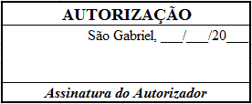

Evento: ___________________________________________________________________________
Data: ____/____/________ Horário: das ________ até as ________
Responsável pelo evento (nome completo): ______________________________________________________
Órgão / Secretaria: _________________________________________________________________________
Telefone: (____)_________________
E-mail: ____________________________________________________

Por meio deste, solicitamos a cedência dos espaços Sala de convivência Pedro Ozório Fonseca e auditório Prof.ª Sônia Viedo para realização de evento, no qual nos responsabilizamos pelo uso e conservação dos espaços citados e zelaremos pelo cumprimento do Termo de Responsabilidade, entregue no Ato da Solicitação.
Declaro também, que estamos cientes da Portaria nº 041/2023, de 28 de agosto de 2023, que dispõe sobre o uso dos espaços Sala de convivência Pedro Ozório Fonseca e auditório Prof.ª Sônia Viedo, além de regrar o uso da Marca do IPRESG nos eventos de terceiros realizados na sede do Instituto.
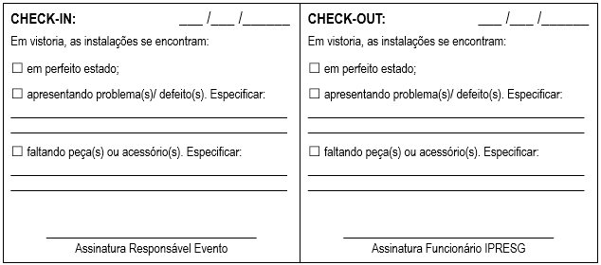
TERMO DE RESPONSABILIDADE
Responsável pelo evento: ____________________________________________________________
Declara que, mediante este instrumento de aceitação, responsabiliza-se pelo uso e conservação dos espaços utilizados e todo seu conteúdo e compromete-se a devolvê-los em perfeito estado, findo o período de utilização, seguindo as seguintes orientações:
- Proibido consumir alimentos e bebidas nas dependências do Auditório Prof.ª Sonia Viedo;
- Proibido fumar e consumir bebidas alcóolicas nos espaços da sala de convivência Pedro Ozório Fonseca e do auditório Sonia Viedo;
- O responsável pelo evento deverá comparecer com uma hora de antecedência ao início do evento, para orientações de uso de microfones, som e ar condicionado do auditório Prof.ª Sonia Viedo;
- Obedecer a capacidade máxima do local;
- O solicitante fica responsável por fornecer serviços de café e/ou água, bem como, copos descartáveis, que serão utilizados na Sala de Convivência Pedro Ozório Fonseca, e papel higiênico e papel toalha para os banheiros do espaço cedido;
- Transporte, recebimento e/ou remoção de mobiliário adicional, bem como o acompanhamento a empresas terceirizadas, contratadas pelo(a) organizador(a) do evento, são atividades de responsabilidade do solicitante, mediante ciência e autorização prévia da Diretoria Executiva do IPRESG;
- É expressamente proibida a colocação de faixas, cartazes ou similares nas paredes dos espaços da sala de convivência Pedro Ozório Fonseca e do auditório Sonia Viedo;
- Confirmar a reserva dos espaços mencionados, em até 48 horas;
- Ocorrendo impedimento do uso dos espaços da sala de convivência Pedro Ozório Fonseca e do auditório Sonia Viedo, caberá ao solicitante comunicar com antecedência de até 24 horas a suspensão das atividades;
- O IPRESG não emprestará mobiliário adicional além dos instalados nos respectivos espaços.
- O horário de encerramento do evento, não deverá exceder mais que 30 minutos ao descrito no documento de “SOLICITAÇÃO PARA USO DO AUDITÓRIO E SALA DE CONVENIÊNCIA”, sob risco de não autorização de eventos futuros.

Como forma de ajudar o IPRESG na manutenção dos espaços da sala de convivência Pedro Ozório Fonseca e do auditório Profª Sonia Viedo, solicitamos a doação de material de limpeza, papel higiênico, sabonete líquido, papel toalha e/ou água mineral.
Assinatura: ___________________________________________

